Муниципальное казенное учреждение культуры дополнительного образования
Шелеховского района «Детская художественная школа им. В.И.Сурикова»

Преподаватель: Олифир Ольга Петровна

«ЖЕЛАНИЕ ТВОРИТЬ – ВНУТРЕННЯЯ ПОТРЕБНОСТЬ РЕБЕНКА»

Рисование имеет огромное значение в формировании личности ребенка.
Последнее время во всём мире становятся популярны международные выставки детского изобразительного творчества, общество начинает проявлять интерес и заботу о развитии художественных способностей у детей. Однако если в младшем возрасте очень много детей рисует, то очень мало тех, кто, взрослея, продолжает рисовать. По сравнению с дошкольным детством, к 15-летнему возрасту детей, увлекающихся рисованием, остаётся в три раза меньше.
Конечно, очень сложно выделить одного ребенка из класса, именно поэтому мне хотелось бы поделиться опытом работы «Нетрадиционные техники рисования» и познакомить вас с творчеством своей ученицы – Анюты, которой сейчас 6 лет.
Цель:
формирование эмоционально-чувственного внутреннего мира, развитие фантазии, воображения и творческих способностей детей.
Задачи:
- научить совмещать различные техники работы: пальчиковая палитра, доработка деталей рисунка кистью;
-развивать умение детей изображать по памяти и на основе наблюдений из окружающего мира;
-воспитывать трудолюбие, стремление к получению лучшего результата работы.

В процессе воспитания чувств и творческого развития личности занятия изобразительным искусством играет незаменимую роль. Они способны ввести маленького в мир творчества, в какой – то мере приобщить его к сокровищам художественной культуры.
На мой взгляд, в обязанности каждого педагога должны входить абсолютные знания о динамике развития детских способностей и осознание своего личного вклада в это развитие.
Известно, что подавляющее большинство детей изначально имеют огромный творческий потенциал, но, в силу различных обстоятельств, лишь немногие во взрослой жизни отдают предпочтение искусству, в общем, и изобразительному искусству в частности.
Рисование является одним из важнейших средств познания мира и развития эстетического восприятия, так как оно связано с самостоятельной, практической и творческой деятельностью ребенка. В красках детей, прежде всего, привлекает цвет. Пятна и мазки вызывают у детей различные ассоциации. Часто в них дети узнают очертания знакомого предмета. Рисуя красками, ребёнок одним цветовым пятном имеет возможность передавать образ предмета. Выбирая какой-либо цвет, он ещё не связывает выбор с содержанием изображаемого, хотя часто случайно взятый цвет быстро рождает ассоциацию.
Процесс изображения ребенок сопровождает речью, которая дополняет то, чего он еще не может передать в рисунке. Рисование животных доставляет детям большое удовольствие.
Поэтому темой творческой работы решено было избрать живопись гуашью композиции: «Мое забавное животное». Основным методом выполнения нашей работы стал метод «Рисования пальчиками».
Необходимо научить детей самим планировать работу, то есть сначала подумать, представить содержание будущего рисунка, а затем уже начать рисовать. В этот период важно не пускать действия ребёнка на самотёк, а показывать детям, как правильно держать карандаш, придерживать лист бумаги рукой. Важно, обращая внимание малыша на штрихи и линии, спрашивать, что нарисовал, на что это похоже, побуждая ребёнка задуматься над тем, что он делает, искать сходство штрихов и линий с предметами и явлениями.
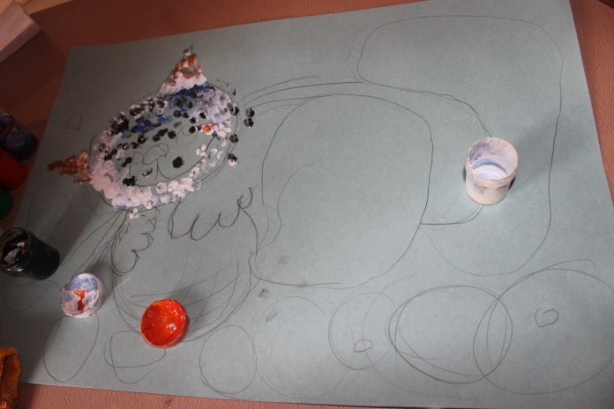
Рисование пальчиками прекрасно развивает мелкую моторику рук и дарит отличное настроение. Рисование пальчиками это удивительная и восхитительная деятельность. Она позволяет ребенку почувствовать краски, их характер, настроение, развивает творческие способности. Рисование с использованием нетрадиционных техник изображения не утомляет детей, а наоборот вызывает стремление заниматься таким интересным делом. Им интересен сам процесс выполнения работы. Этот метод хорошо развивает творчество детей, способствует развитию воображения, учит ориентироваться в пространстве.
Для детей этого возраста рисование пятен и мазков носит игровой характер. Этот процесс можно назвать элементарно эстетическим, так как он вызывает у ребёнка радость, волнение, желание повторить действия, чтобы вновь увидеть результат на листе.
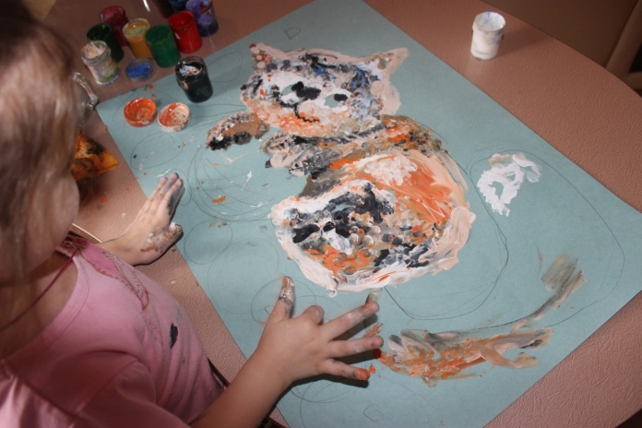
Особенности детского изобразительного творчества необходимо учитывать в процессе преподавания. Кроме того, учитель должен считаться с особенностями умственного физического развития детей данного возраста. Эмоциональность, заинтересованность, увлечённость – обязательные компоненты занятий по изобразительному искусству. Увлекаясь, ребёнок часто не может сдержаться; рисуя, он что – то рассказывает про себя, смеётся, радуется, недоумевает. Увлечённая работа детей придаёт занятиям свою специфику. Дети чувствуют себя раскованно и свободно.
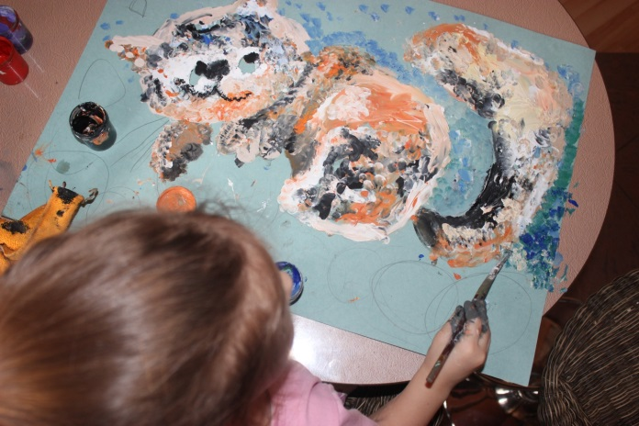
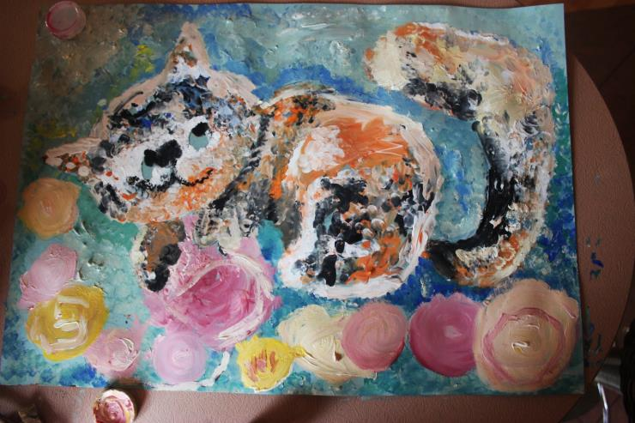
Занятия изобразительным искусством – важное звено в системе художественного образования и эстетического воспитания детей. Они формируют эстетическое отношение детей к предметам и явлениям действительности, воспитывают интерес и любовь к искусству, дают учащимся знание основ рисунка, развивают художественно – творческие способности. От того, насколько высока заинтересованность педагога в достижении творческих успехов детьми, насколько он компетентен, как тонко им прочувствованы и поняты настроения, и интересы учащихся напрямую зависят результаты выполнения учебного плана.
Именно знания психологии ребёнка, умение найти подход и помочь преодолеть возникшие трудности дают учителям неоспоримые преимущества перед художниками – специалистами, не получившими психолого – педагогической подготовки, в деле обучения изобразительному искусству.
Каждому взрослому человеку, как учителям, так и родителям, необходимо чётко осознать, насколько важно уделять внимание раннему развитию детей, всячески способствовать становлению творческой личности, учитывать интересы каждого ребёнка, формировать индивидуальность.

